Musiktage Seefeld
Klassische Musik auf allerhöchstem Niveau
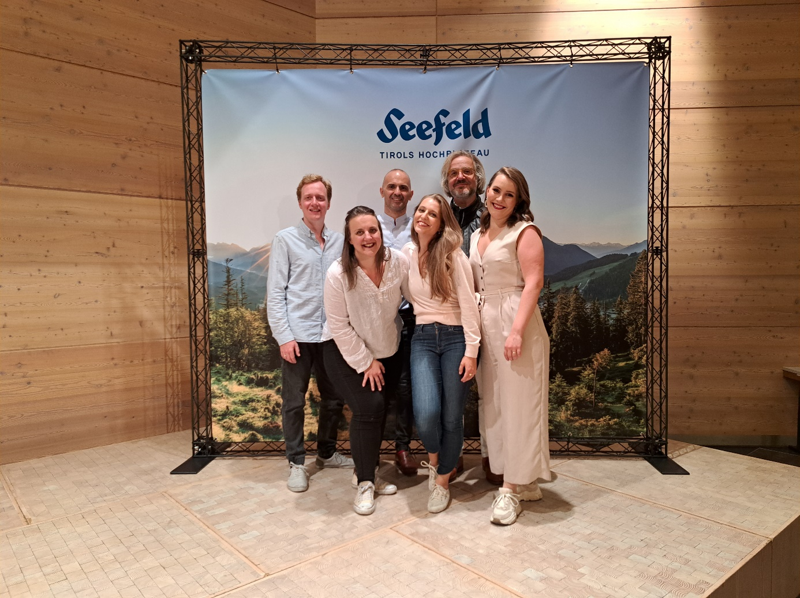
Zwei große Konzerte, die „Night of Classics“ sowie der Opernabend „Oper à la carte“ sind im Rahmen der Musiktage Seefeld 2022 bereits erfolgreich über die Bühne gegangen, drei weitere stehen noch aus; insbesondere jenes am 19. August um 20:30 Uhr in der Seefelder Pfarrkirche, zu dem 13 Künstler mit Trompete und Fagott sowie Werken von Johan Sebastian Bach, Wolfgang Amadeus Mozart und vielen andern bekannten Komponisten laden.
Die Night of Classics am 4. August war ein perfekter Sommerabend, laue Temperaturen, hervorragende Musik und verbreitete eine ganze besondere Stimmung im Seefelder Kurpark. Violinist Rudens Turku überzeugte mit seinem kleinen Kammerorchester, den Flying Strings, und den sorgfältig ausgewählten Solisten wieder einmal das Publikum.
Selbiges gelang ihm auch am vergangenen Mittwoch mit dem in diesem Jahr erstmals veranstalteten Opernabend „Oper à la carte“. Rudens wollte die Musiktage um diesen Programmpunkt ergänzen, „weil der Gesang im Repertoire der Veranstaltung fehlte.“ Sein Wunsch mit diesem Abend alle, Opernkenner wie Opernneulinge, abzuholen, ist definitiv in Erfüllung gegangen. Denn am Ende des knapp zweistündigen Abends wurden die vier Solisten - Francesca Paratore (Sopran), Anne Reich (Sopran), Kora Pavelic (Mezzosopran), Benedikt Eder (Bariton) - sowie Pianist Grigor Asmaryan mit Standing Ovations gefeiert und zur Zugabe ausgefordert. „Ich war beeindruckt vom Klang, der Intensivität und der Performance der Darsteller“, fasst Manuela Lagger wohl stellvertretend für alle zusammen. Denn in der Tat stand die Darbietung auf der schlichten Holzbühne des Saal Olympia im Sport- und Kongresszentrum jenen in großen Opernhäusern in nichts nach. Die Sänger:innen und Pianist Asmaryan führten die bekannten Stücken aus Figaros Hochzeit, dem Barbier von Sevilla oder auch Carmen so gekonnt auf, dass weder Orchester noch Bühnenbild fehlten. Abgerundet wurde der fulminante Gesang von den charmanten Erklärungen der Szenen durch Komponist und Arrangeur Alexander Krampe.
Nun warten die Musiktage noch mit weiteren Highlights auf: Am 19. August findet um 20:30 Uhr ein großes Kirchenkonzert für Trompete und Fagott statt. Auch hier erwarten das Publikum wieder bekannte Stücke von Mozart, Bach und andere bekannten und beliebten Komponisten. Am 16. und 20. August präsentieren die Schüler der Meisterklassen jeweils um 15 Uhr im Sport- und Kongresszentrum ihre Schlussakkorde. Nach der harten, dreiwöchigen Arbeit darf man sich auch hier auf klassischen Genuss vom Feinsten freuen. Die Schlussakkorde haben freien Eintritt, für das Kirchenkonzert können Karten um 20 Euro an der Abendkasse erworben oder unter info@musiktage-seefeld.at vorbestellt werden.
Weitere Infos gibt es unter: https://www.seefeld.com/veranstaltungskalender/e-musiktage-der-region-seefeld
Weiteres honorarfreies Bildmaterial können Sie hier downloaden. Bildnachweis laut Copyright-Vermerk.

Kontakt und Rückfragen:
Region Seefeld – Tirols Hochplateau
c/o Michael Simperl

Kirchplatzl 128a, A-6105 Leutasch
M: +43 (0)664 / 889 458 47
michael.simperl@seefeld.com
www.seefeld.com

